
PROPOSAL PTI
“MERAKIT KOMPUTER DESKTOP (PC) DENGAN SPESIFIKASI SISTEM UNTUK ADOBE PHOTOSHOP“
DISUSUN OLEH :
SAEPULLOH 21254322017
PROGAM STUDI TEKNOLOGI REKAYASA KOMPUTER
JURUSAN TEKNOLOGI PERTANIAN
POLITEKNIK PERTANIAN NEGERI PAYAKUMBUH
2021
DOSEN PEMBIMBING :

PAK INDRA LAKSAMA, S.Kom., M.Kom
KATA PENGANTAR

Alhamdulillahirobbil alamin kata yang pantas diucapkan sebagai bukti rasa syukur kita kepada Allah SWT yang telah memberikan rahmat, hidayah serta inayahnya sehingga penulis dapat menyelesaikan makalah dengan judul perakitan computer (PC). Sholawat serta salam semoga tetap tercurahkan kepada junjungan kita nabi besar Muhammad SAW, keluarga, para sahabat, dan orang-orang yang tetap istiqomah di jalan Allah SWT.

Selanjutnya, ucapan terima kasih yang sedalam-dalamnya penulis sampaikan kepada semua pihak yang telah membantu terselesainya makalah ini Penulis sangat berharap atas kritik dan saran demi kesempurnaan dan kemajuan di masa yang akan datang. Sebagai akhir kata mudah-mudahan makalah ini bermanfaat bagi kita semua, Amin.

Tanjung Pati, 18 Oktober 2021

Penulis

DAFTAR ISI

BAB I
KOMPONEN DAN ALAT

1.1 Persiapan Perakitan Komputer
Pada dasarnya merakit PC itu cukup mudah, hanya saja dibutuhkan ketelitian saat mengerjakanya. sehingga hasilnya cukup memuaskan. Komponen perakitan komputer tersedia di pasaran dengan beragam pilihan kualitas dan harga. Dengan merakit komputer sendiri, kita dapat menentukan jenis komponen, kemampuan serta fasilitas dari komputer sesuai kebutuhan. Dan didalam perakitan sebuah komputer, diperlukan persiapan yang cukup, utamanya peralatan yang digunakan serta software yang hendak diinstall.
Salah satu sistem komputer yang cukup banyak dibutuhkan saat ini adalah sistem komputer untuk graphic design seperti adobe photoshop. Adobe menyimpan daftar persyaratan sistem untuk photoshop yang dapat digunakan untuk membantu memastikan perangkat keras di sistem komputer akan bekerja dengan perangkat lunak tersebut.
1.1.1 Persiapan Alat
Tidak terlalu banyak alat yang dibutuhkan dalam perakitan sebuah PC. Diantaranya adalah :
1. Obeng Plus (+)
2. Obeng Minus (-)
3. Tang Lancip (Capit Buaya)
4. Multimeter / Multitester (Untuk Pengukuran Tegangan)
5. Pinset (Untuk Pencabut Jumper)
6. Gelang Anti Statik

2.1.2 Persiapan Bahan

Bahan yang diperlukan adalah :
1. Satu unit Komputer yang terdiri dari :
- Monitor
- Case Fractal Design Define Mini C
- AMD Ryzen B550 Mini Tower
- AMD Threadripper Processor
- Hard Drive 500 GB Samsung 980 Pro PCI-E Gen4 M.2 SSD
- Mouse Serial dan Keyboard
- Power Supply Super Flower Leadex Platinum 850W
- Noctua NH-U12APCPU Cooling
- RAM DDR4-3200 16GB
2. Peralatan Tambahan CD Instalasi yang terdiri dari :
- CD Driver Motherboard
- CD Driver VGA Card
- CD Master Oprating System
- CD Master Aplikasi
BAB II
PEMBAHASAN

2.1 Monitor Acer XG270HU
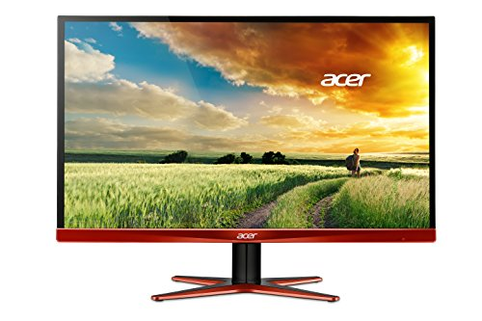
Monitor Acer XG270HU, monitor 1440p dengan kecepatan refresh 144hz yang tinggi. Tidak seperti dua layar kami sebelumnya, Acer lebih suka bermain bagus dengan perangkat keras AMD daripada Nvidia, mendukung teknologi AMD Free Sync yang dipatenkan, yang dapat menyesuaikan kecepatan penyegaran monitor agar sesuai dengan frekuensi operasi GPU Anda. Hal ini dapat mencegah frame jatuh dan tersendat selama rendering atau gameplay yang sangat menuntut GPU. Monitor ini juga lebih besar dari monitor 1080p yang kami lihat untuk memanfaatkan sepenuhnya resolusi yang lebih tinggi. Monitor khusus ini tidak memiliki speaker dan kalibrasi warna pabrik, tetapi monitor ini menawarkan tiga format input berbeda, HDMI 2.0, DVI, dan DisplayPort.

Resolusi 1440p menawarkan gambar yang sangat tajam dan mempermudah pengerjaan file yang lebih besar.
Kecepatan refresh yang sangat tinggi untuk monitor HD
Dukungan untuk perangkat keras dan driver AMD

2.2 Case Fractal Design Define Mini C

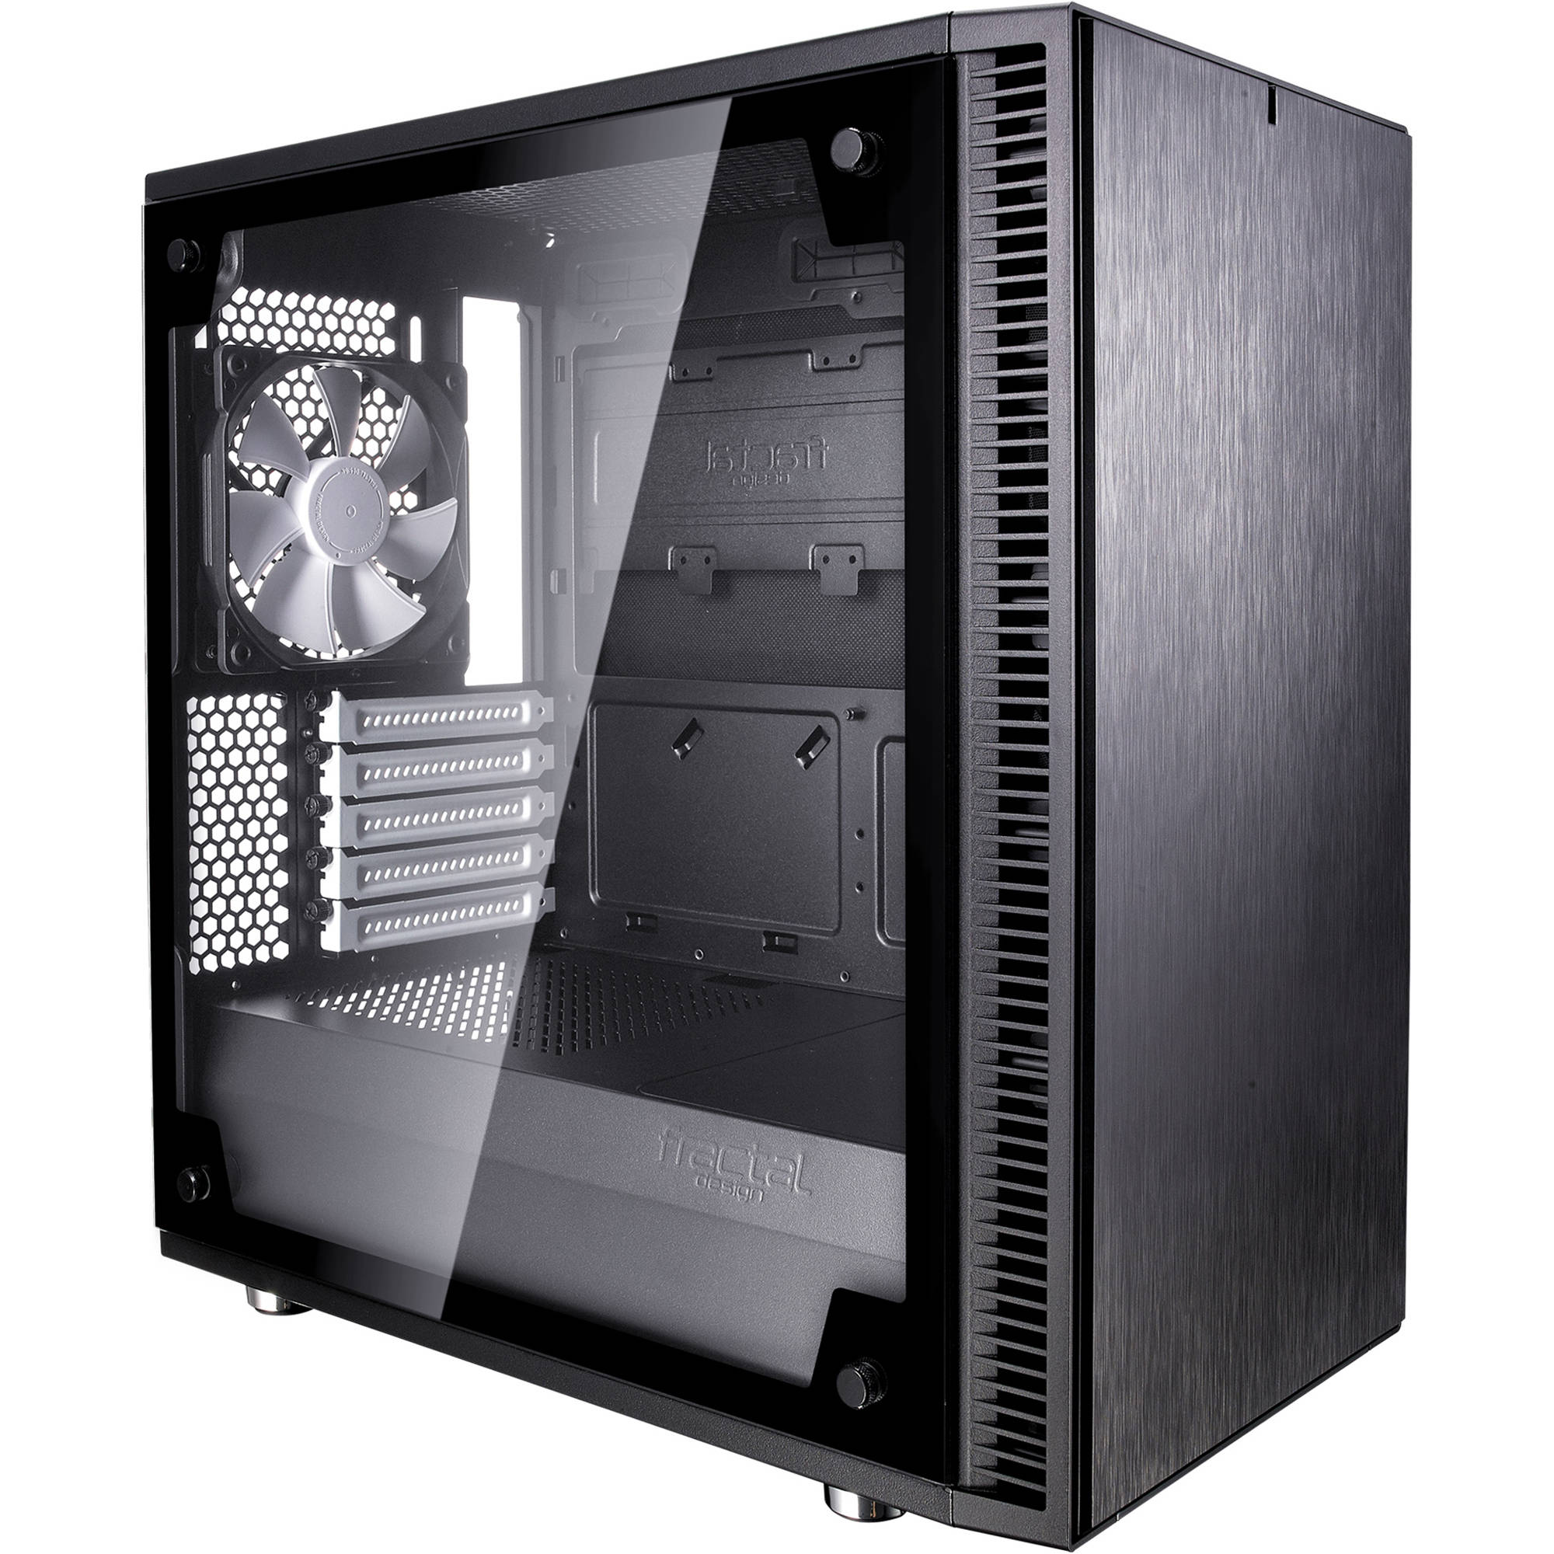
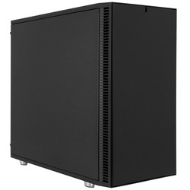

Produk ini dibuat dengan form factor Midi Tower, dengan berat sekitar 9 kg. Harus diakui bahwa perangkat ini memiliki lebar yang agak besar (233 mm), yang memungkinkan tidak hanya untuk menyederhanakan penempatan komponen, tetapi juga untuk meningkatkan pembuangan panas darinya.

2.3 AMD Ryzen B550 Mini Tower
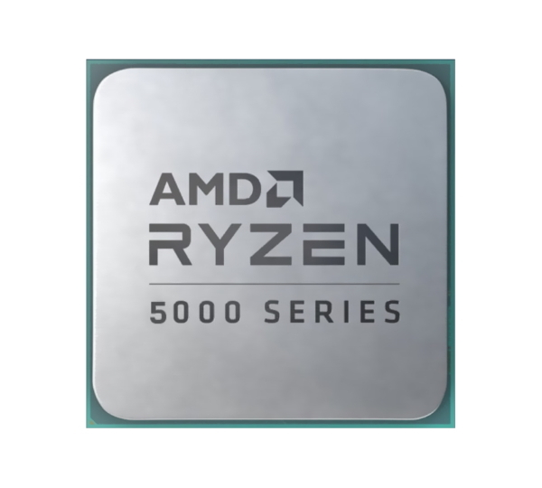
Prosesor AMD Ryzen 5000 Series difokuskan untuk memberikan kinerja per-core terbaik, sambil mempertahankan pemrosesan multi-threaded yang sangat baik yang telah dikenal oleh AMD. Peningkatan kecepatan turbo clock dan instruksi per jam memungkinkan hasil single-threaded yang fantastis, sementara arsitektur mikro Zen 3 yang diperbarui mencakup desain yang ditingkatkan untuk chip secara internal.

2.4 Motherboard ASUS B550M-PLUS
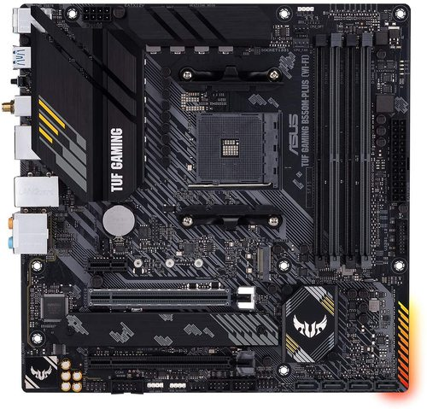
ASUS B550M-PLUS adalah motherboard Micro ATX untuk prosesor AMD Ryzen 5000 Series. Ini mengorbankan beberapa kapasitas ekspansi yang dapat ditawarkan oleh motherboard yang lebih besar, tetapi masih mendukung memori DDR4 hingga 128GB dan beberapa drive SATA dan M.2.

2.5 NVIDIA GeForce RTX 3070
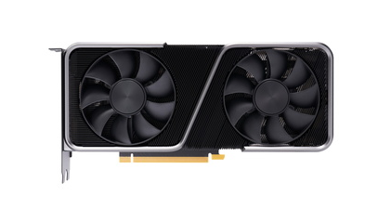
NVIDIA's GeForce RTX 3070 adalah kartu grafis konsumen ketiga mereka berdasarkan arsitektur Ampere, yang pada gilirannya merupakan generasi kedua dari GPU NVIDIA yang menawarkan raytracing perangkat keras dan fitur-fitur canggih lainnya di bawah merek RTX mereka. Peningkatan kinerja yang dibawa oleh kartu video ini bervariasi tergantung pada alur kerja, dengan peningkatan terbesar terjadi di area seperti rendering 3D, pengeditan video, dan mesin game. Namun, secara umum, itu harus menyamai atau mengalahkan kinerja kartu RTX 2080 Ti yang lebih lama di sebagian besar aplikasi.

Varian ini menggunakan tata letak pendinginan multi-kipas. Ini adalah desain yang bagus untuk menjaga satu kartu tetap dingin dan tenang, tetapi menghasilkan beberapa panas yang dihasilkan kartu yang dipompa kembali ke komputer. Itu membuat varian ini menjadi pilihan yang buruk untuk digunakan dalam sistem dengan lebih dari satu atau mungkin dua GPU. Dalam situasi tersebut, kartu video dengan kipas bergaya blower dan pembuangan panas belakang akan jauh lebih baik.

2.6 Hard Drive 500 GB Samsung 980 Pro PCI-E Gen4 M.2 SSD

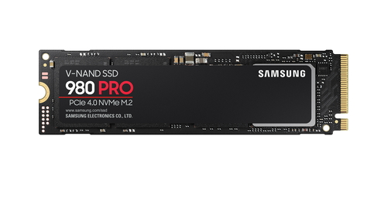
Jajaran solid-state drive Samsung 980 Pro adalah generasi keempat SSD faktor bentuk M.2 ritel, dan yang pertama mendukung PCI-Express 4.0. Versi antarmuka baru itu memungkinkan kecepatan transfer maksimum yang sangat meningkat, berpotensi dua kali lipat dari generasi sebelumnya. Model 500GB khusus ini memiliki kecepatan baca berurutan hingga 6,9GB/dtk dengan kecepatan tulis hingga 5GB/dtk.

2.7 Power Supply Super Flower Leadex Platinum 850W

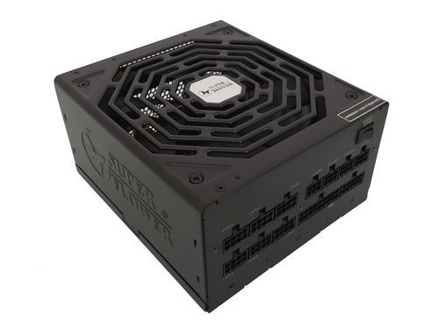
Super Flower LEADEX Platinum 850W adalah unit catu daya bersertifikat 80 PLUS Platinum berfitur lengkap dengan kabel modular sepenuhnya untuk perakitan bersih dan kipas pendingin 140mm. Kipas itu mati sepenuhnya saat sistem menggunakan sedikit daya, dan bahkan saat berputar, kipas tetap relatif tenang.

2.8 Noctua NH-U12AP CPU Cooling

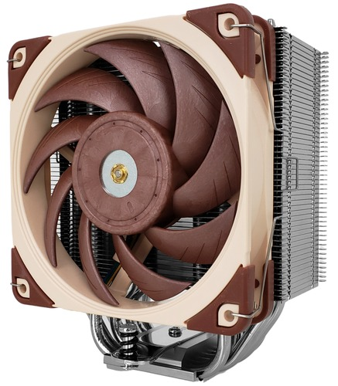
Noctua NH-U12A adalah high-end, menara heatsink dan sistem pendingin kipas. Ini lebih tebal dan memiliki lebih banyak heatpipe daripada NH-U12S yang lebih murah, memberikan pembuangan panas yang lebih baik untuk prosesor kelas atas. Kipas yang disertakan juga lebih bertenaga daripada model Noctua sebelumnya, sambil tetap mempertahankan pengoperasian dengan noise yang sangat rendah bahkan pada beban maksimum. Faktanya, kipas sangat bagus sehingga kami menemukan satu kipas melakukan pekerjaan pendinginan yang sama baiknya dengan dua dalam konfigurasi push-pull, dan karena kipas kedua dapat memblokir akses ke slot RAM pada beberapa motherboard, kami telah memilih untuk mendapatkan sumbernya langsung dari pabrikan dengan satu kipas terpasang, bukan dua. Kami memberikan penghematan biaya yang diberikan kepada Anda, pelanggan kami, dan menggunakan nama model NH-U12AP untuk merujuk pada varian pendingin ini.

2.9 RAM DDR4-3200 16GB
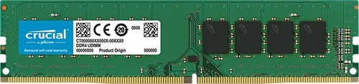
DDR4 adalah generasi keempat dari teknologi memori 'kecepatan data ganda'. Ini fitur konsumsi daya berkurang dibandingkan dengan generasi sebelumnya, sementara juga meningkatkan kecepatan clock dan kepadatan memori. Itu berarti kinerja yang lebih tinggi dan penggunaan daya yang lebih rendah, dengan potensi modul memori yang lebih besar seiring dengan semakin matangnya standar.

2.11 Mouse Serial dan Keyboard

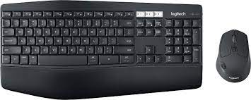

2.12 Peralatan Tambahan CD Instalasi yang terdiri dari :
- CD Driver Motherboard
- CD Driver VGA Card
- CD Master Oprating System
- CD Master Aplikasi

BAB III
PERAKITAN KOMPUTER
3.1 Perakitan CPU
Sebelum Merakit sebuah PC, ada beberapa tips yang perlu diperhatikan, diantaranya adalah :
- Hindari merakit dalam keadaan berkeringat, karena kemungkinan keringat akan jatuh keperalatan yang sedang kita rakit tanpa kita ketahui, lalu saat kita menyalakan power supply maka terjadilah hubungan pendek (short contact) dan rusaklah hasil rakitan kita.
- Hindari memegang atau menyentuh langsung kaki pin prosesor yang ada termasuk chipset. Karena dikhawatirkan adanya listrik statis yang dimiliki tubuh kita akan
merusak komponen tersebut. Untuk mencegah hal ini kita harus meng-groundkan tubuh kita dengan cara memegang casing saat power telah dihidupkan, atau dengan memakai gelang anti statis.
- Pada setiap tahap perakitan sebelum menambahkan komponen yang baru power supply harus dimatikan. Memasang komponen pada saat power supply hidup akan merusak komponen yang akan dipasang dan juga hasil rakitan kita.
- Jangan lupa untuk menyiapkan peralatan yang dibutuhkan sebelum memulai perakitan, agar seluruh kegiatan tidak terhambat pada kemungkinan kurangnya peralatan yang ada.

3.2 Tahapan-tahapan proses pada perakitan komputer terdiri dari:
1. Penyiapan motherboard
2. Memasang Prosessor
3. Memasang heatsink
4. Memasang Modul Memori
5. memasang Motherboard pada Casing
6. Memasang Power Supply
7. Memasang Kabel Motherboard dan Casing
8. Memasang Drive
9. Memasang card Adapter
10. Penyelesaian Akhir

3.2.1 Penyiapan motherboard

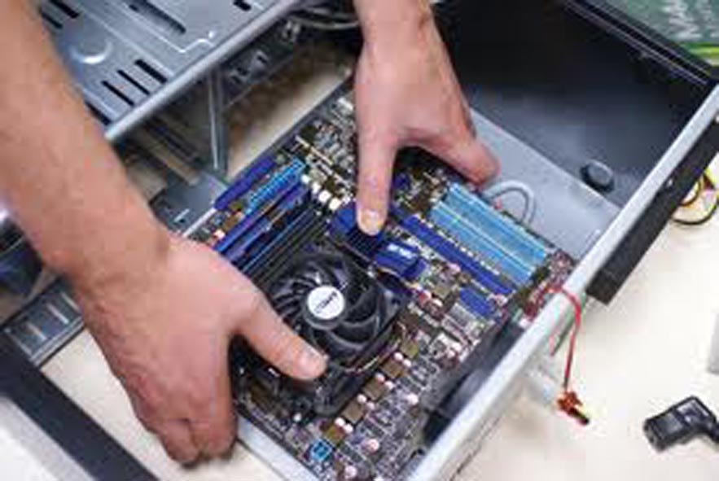
Periksa buku manual motherboard untuk mengetahui posisi jumper untuk pengaturan CPU speed, speed multiplier dan tegangan masukan ke motherboard. Atur seting jumper sesuai petunjuk.

*Note: kesalahan mengatur jumper tegangan dapat merusak prosessor.

3.2.2 Pemasangan AMD Threadripper Processor

Pasang processor pada processor socket/slot. Cara memasang prosessor jenis socket dan slot berbeda.
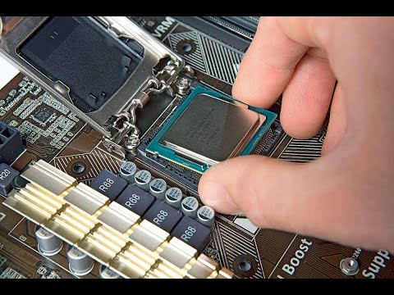
Cara instalasi processor jenis socket:
Buka pengunci socket prosesor pada motherboard lalu pasang CPU pada socketnya. Tidak perlu dipaksa atau ditekan karena apabila posisinya benar, cpu dan socket akan pas masuknya. Jangan lupa untuk kembali mengunci socket prosesor. Silahkan ditekan sedikit agar bisa mengunci pada kaitnya.

*Note: Pin prosesor merupakan komponen yang sangat sensitif dan jangan sekali-kali menyentuh pin dengan tangan atau benda apa pun. Untuk prosesor jenis Slot, langkah-langkah pemasangannya sebagai berikut :

Pasanglah penyangga (bracket) pada dua ujung slot di motherboard sehingga posisi lubang pasak bertemu dengan lubang di motherboar.Setelah itu masukkan pasak kemudian pengunci pasak pada lubang pasak. Selipkan card prosessor di antara kedua
penahan dan tekan hingga tepat masuk ke lubang slot.

*Note: Sama halnya seperti processor berjenis socket, berhati-hatilah saat memasang processor.

3.2.3. Noctua NH-U12APCPU Cooling

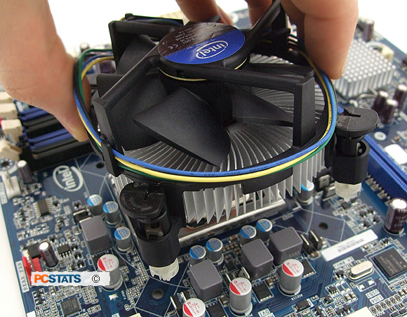
Saatnya menginstall Heatsink. AMD bentuknya berbeda, tapi mekanisme pemasangannya sebenarnya sama aja. Letakkan di atas prosesor, lalu kunci. Sedangkan permukaan kontak pada heatsink dilapisi gen penghantar panas.Bila heatsink dilengkapi dengan fan maka konektor power pada fan dihubungkan ke konektor fan pada motherboard.

3.2.4 Memasang RAM DDR4-3200 16GB

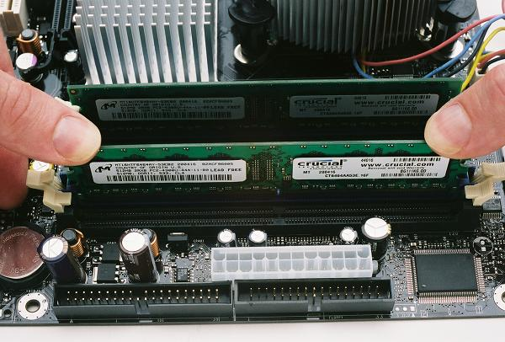
Memori yang dipasang DDR4-3200 16GB. Nah, pastikan terlebih dahulu jika socket memori pada mainboard anda adalah tipe socket dengan jenis ini agar sesuai. Cara pasang memori cukup mudah, yaitu dengan menyesuaikan cekungan yang ada pada memori dengan slot pada mainboard.

3.2.5. Memasang Motherboard pada Casing
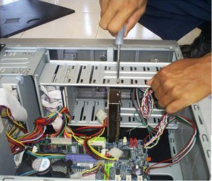
Motherboard dipasang ke casing dengan sekerup dan dudukan (standoff). Cara pemasangannya yakni:
1. Tentukan posisi lubang untuk setiap dudukan plastik dan logam. Lubang untuk dudukan logam (metal spacer) ditandai dengan cincin pada tepi lubang.
2. Pasang dudukan logam atau plastik pada tray casing sesuai dengan posisi setiap lubang dudukan yang sesuai pada motherboard.
3. Tempatkan motherboard pada tray casing sehinga kepala dudukan keluar dari lubang pada motherboard. Pasang sekerup pengunci pada setiap dudukan logam.
4. Pasang bingkai port I/O (I/O sheild) pada motherboard jika ada.
5. Pasang tray casing yang sudah terpasang motherboard pada casing dan kunci dengan sekerup.

*Note: Pastikan motherboard terpasang dengan benar dan rapat agar tidak terjadi kesalahan
ataupun kerusakan.
3.2.6 Memasang Power Supply
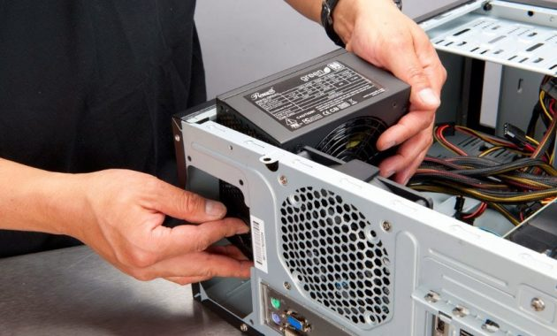
Beberapa jenis casing sudah dilengkapi power supply. Bila power supply belum disertakan maka. Masukkan power supply pada rak di bagian belakang casing. Pasang ke empat buah sekerup pengunci. Setelah terkunci dengan rapat hubungkan konektor power dari power supply ke motherboard.
Konektor power jenis ATX hanya memiliki satu cara pemasangan sehingga tidak akan terbalik. Untuk jenis non ATX dengan dua konektor yang terpisah maka kabel-kabel ground warna hitam harus ditempatkan bersisian dan dipasang pada bagian tengah dari konektor power motherboard. Hubungkan kabel daya untuk fan, jika memakai fan untuk pendingin CPU.

3.2.7. Memasang Kabel Motherboard dan Casing
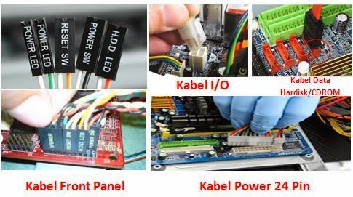
Setelah motherboard terpasang di casing langkah selanjutnya adalah memasang kabel I/O pada motherboard dan panel dengan casing.
1. Pasang kabel data untuk floppy drive pada konektor pengontrol floppy di motherboard
2. Pasang kabel IDE untuk pada konektor IDE primary dan secondary pada motherboard.
3. Untuk motherboard non ATX. Pasang kabel port serial dan pararel pada konektor di motherboard. Perhatikan posisi pin 1 untuk memasang.
4. Pada bagian belakang casing terdapat lubang untuk memasang port tambahan jenis non slot. Buka sekerup pengunci pelat
tertutup lubang port lalumasukkan port konektor yang ingin dipasang dan pasang sekerup kembali.
5. Bila port mouse belum tersedia di belakang casing maka card konektor mouse harus dipasang lalu dihubungkan dengan
konektor mouse pada motherboard.
6. Hubungan kabel konektor dari switch di panel depan casing, LED, speaker internal dan port yang terpasang di depan casing
bila ada ke motherboard. Periksa diagram motherboard untuk mencari lokasi konektor yang tepat.

3.2.8. Memasang Drive (Hard Disk)

Memasang drive hardisk, floppy, CD ROM, CD-RW atau DVD adalah sama sebagai berikut:
1. Copot pelet penutup bay drive (ruang untuk drive pada casing)
2. Masukkan drive dari depan bay dengan terlebih dahulu mengatur seting jumper (sebagai master atau slave) pada drive.
3. Sesuaikan posisi lubang sekerup di drive dan casing lalu pasang sekerup penahan drive.
4. Hubungkan konektor kabel IDE ke drive dan konektor di motherboard (konektor primary dipakai
lebih dulu)
5. Ulangi langkah 1 samapai 4 untuk setiap pemasangan drive.
6. Bila kabel IDE terhubung ke du drive pastikan perbedaan seting jumper keduanya yakni drive pertama diset sebagai master
dan lainnya sebagai slave.
7. Konektor IDE secondary pada motherboard dapat dipakai untuk menghubungkan dua drive tambahan.
8. Floppy drive dihubungkan ke konektor khusus floppy di motherboard
9. Memasang Card Adapter (VGA)
Card adapter yang umum dipasang adalah video card, sound, network, modem dan SCSI adapter. Video card umumnya harus dipasang dan diinstall sebelum card adapter lainnya. Cara memasang adapter:
1. Pegang card adapter pada tepi, hindari menyentuh komponen atau rangkaian elektronik. Tekan card hingga konektor tepat masuk pada slot ekspansi di motherboard
2. Pasang sekerup penahan card ke casing
3. Hubungkan kembali kabel internal pada card, bila ada.

3.2.9. Penyelessaian Akhir

1. Pasang penutup casing dengan menggeser
2. sambungkan kabel dari catu daya ke soket dinding.
3. Pasang konektor monitor ke port video card.
4. Pasang konektor kabel telepon ke port modem bila ada.
5. Hubungkan konektor kabel keyboard dan konektor mouse ke port mouse atau poert serial (tergantung jenis mouse).
6. Hubungkan piranti eksternal lainnya seperti speaker, joystick, dan microphone bila ada ke port yang sesuai. Periksa manual
dari card adapter untuk memastikan lokasi port.

3.3. Pengujian

- Hidupkan monitor lalu unit sistem. Perhatikan tampilan monitor dan suara dari speaker.
- Program FOST dari BIOS secara otomatis akan mendeteksi hardware yang terpasang dikomputer. Bila terdapat kesalahan maka tampilan monitor kosong dan speaker mengeluarkan bunyi beep secara teratur sebagai kode indikasi kesalahan. Periksa referensi kode BIOS untuk mengetahui indikasi kesalahan yang dimaksud oleh kode beep.
- Jika tidak terjadi kesalahan maka monitor menampilkan proses eksekusi dari program POST. ekan tombol interupsi BIOS sesuai petunjuk di layar untuk masuk ke program setup BIOS.
- Periksa semua hasil deteksi hardware oleh program setup BIOS. Beberapa seting mungkin harus dirubah nilainya terutama kapasitas hardisk dan boot sequence.
- Simpan perubahan seting dan keluar dari setup BIOS. Setelah keluar dari setup BIOS, komputer akan meload Sistem OPerasi dengan urutan pencarian sesuai seting boot sequence pada BIOS. Masukkan diskette atau CD Bootable yang berisi sistem operasi pada drive pencarian.

BAB IV
ANGGARAN DANA

No | Nama barang | Harga | Keterangan
1. | Monitor Acer XG270HU | Rp. 2.085.000 | Shopee
2. | Case Fractal Design Define Mini C | Rp. 1.330.000 | Tokopedia
3. | AMD Ryzen B550 Mini Tower | Rp. 1.547.000 | Tokopedia
4. | AMD Threadripper Processor | Rp. 4.167.000 | Tokopedia
5. | Hard Drive 500 GB Samsung 980 Pro PCI-E Gen4 M.2 SSD | Rp. 976.500 | Shopee
6. | Power Supply Super Flower Leadex Platinum 850W | Rp. 1.661.000 | Tokopedia
7. | RAM DDR4-3200 16GB | Rp. 945.000 | Shopee
8. | Noctua NH-U12APCPU Cooling | Rp. 1.525.000 | Tokopedia
9. | Mouse Serial dan Keyboard | Rp. 83.000 | Tokopedia
10. | CD Driver Motherboard | Rp. 45.000 | Lazada
11. | CD Driver VGA Card | Rp. 280.900 | Tokopedia
12. | CD Master Oprating System | Rp. 20.000 | Tokopedia
13. | CD Master Aplikasi | Rp. 42.000 | Bukalapak
Total |  | Rp 14.707.400

Jadi anggaran yang dibutuhkan untuk perakitan komputer dengan sistem yang compatible dengan adobe photoshop sebesar Rp. 14.707.400

BAB V
PENUTUP

5.1 Kesimpulan

Dengan mengikuti pedoman perakitan komputer yang tersedia banyak di berbagai media salah satunya internet maka perakitan komputer menjadi lebih mudah dan memiliki tingkat resiko kesalahan yang kecil. Adapun komponen yang diperlukan harus sesuai dengan spekulasi yang dibutuhkan.

5.2 Saran

Perakitan komputer dilakukan dengan se-efektif mungkin dengan mengidahkan keamanan sesuai dengan instruksi.

DAFTAR PUSTAKA

Ghalib, Maronta. Pendekatan Sains-Teknologi-Masyarakat dalam Pembelajaran Sains di Sekolah. Artikel. FKIP Universitas Haluoleo: Kendari.
Sistem komputer for adobe photoshop www.pugetsystems.com/recommended/Recommended-Systems-for-Adobe-Photoshop-139/Buy_150 (diakses tanggal 18/10/2021)
Monitor www.affde.com/id/best-monitors-photo-editing.html (diakses tanggal 19/10/2021)

